Этот отчёт взят с сайта http://access.avorut.ru

Скачать готовую базу данных access «Учёт МСНиО 2007»
Пароль для базы данных «Учёт МСНиО 2007»

Другие готовые базы данных access

База данных Access “Учёт МСНиО 2007” (морские средства навигации и океанографии) может быть использована для диплома или курсовой работы. Создана в Access 2007.
Главная форма базы данных:
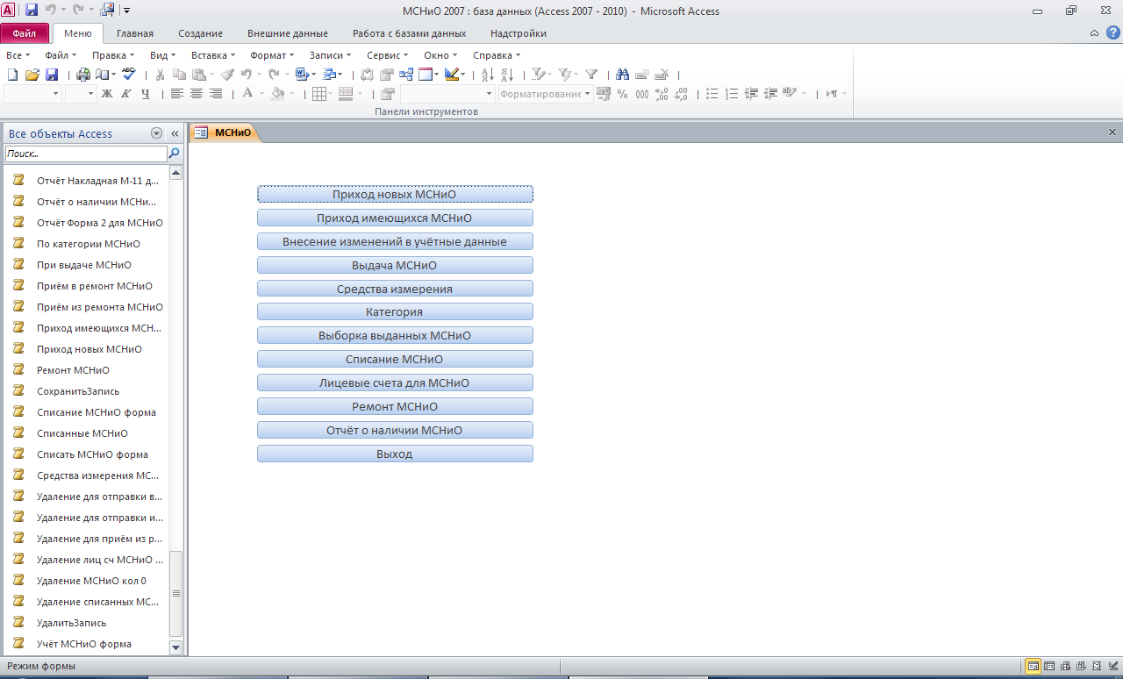
Форма прихода новых МСНиО:
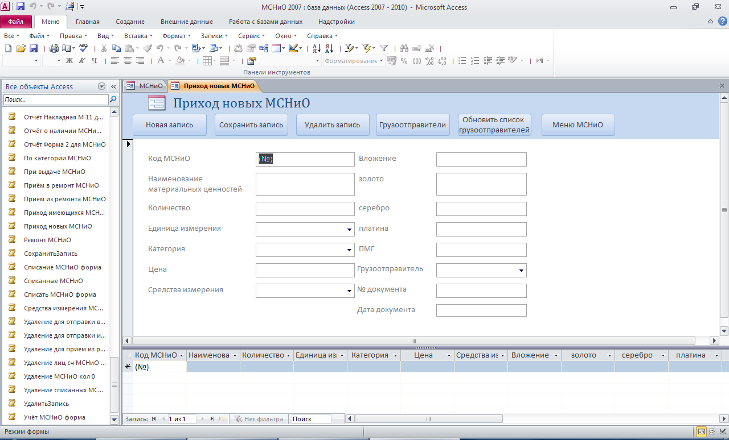
Форма прихода имеющихся МСНиО:
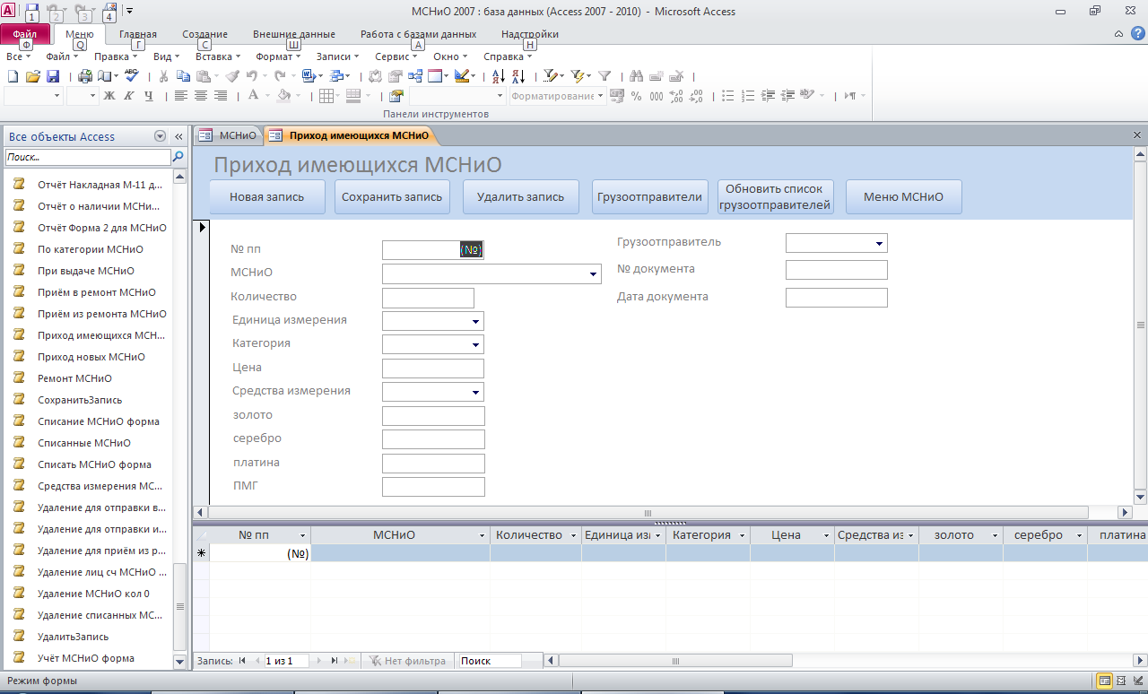
Форма учёта МСНиО:
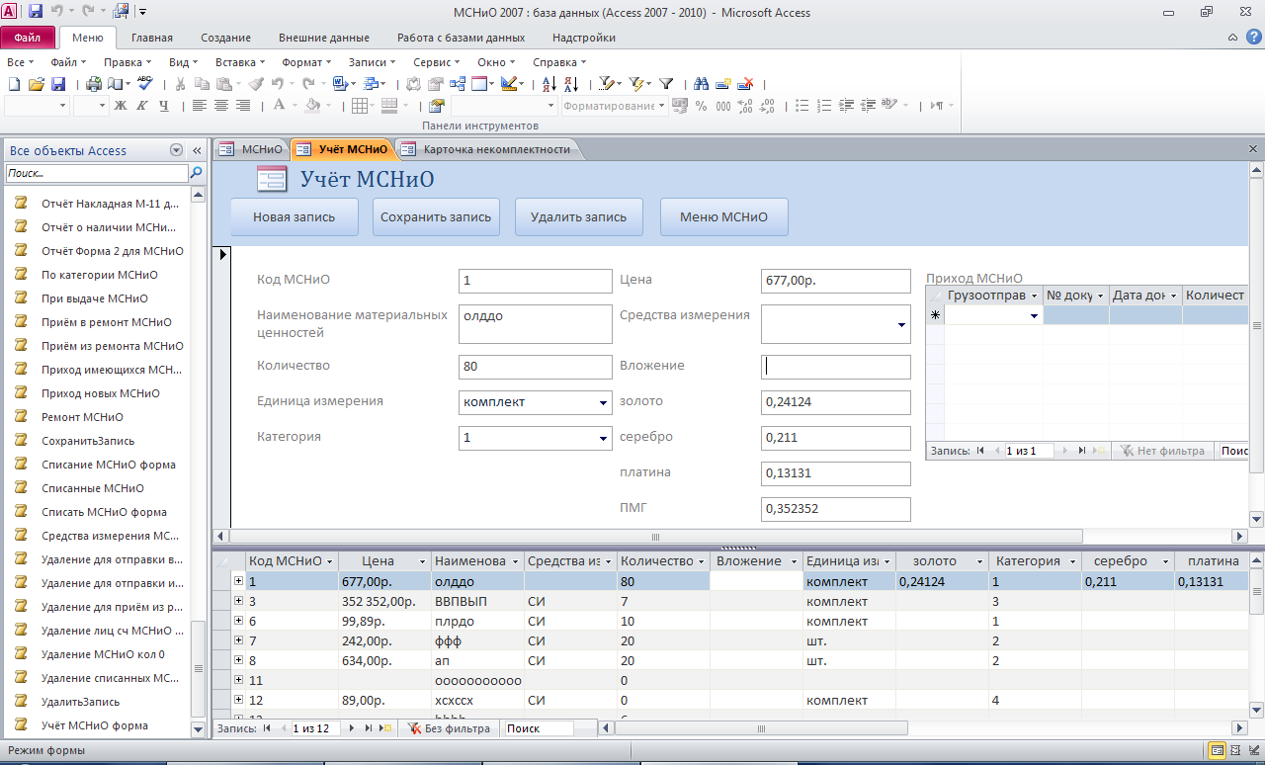
При нажатии на Вложение для комплектов открывается Карточка некомплектности:
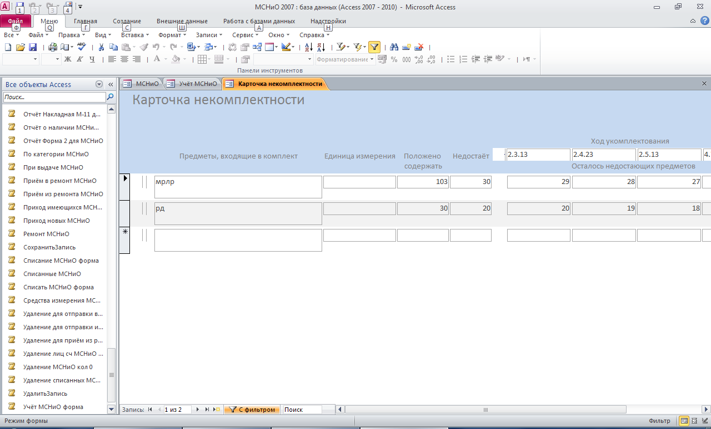
Меню Выдача МСНиО:
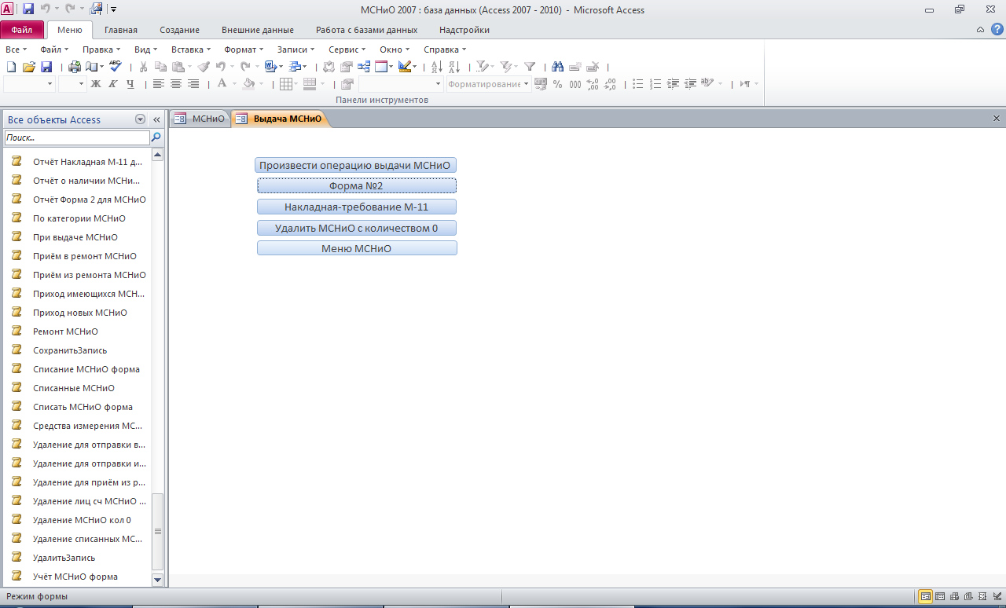
Форма учёта операций выдачи МСНиО:
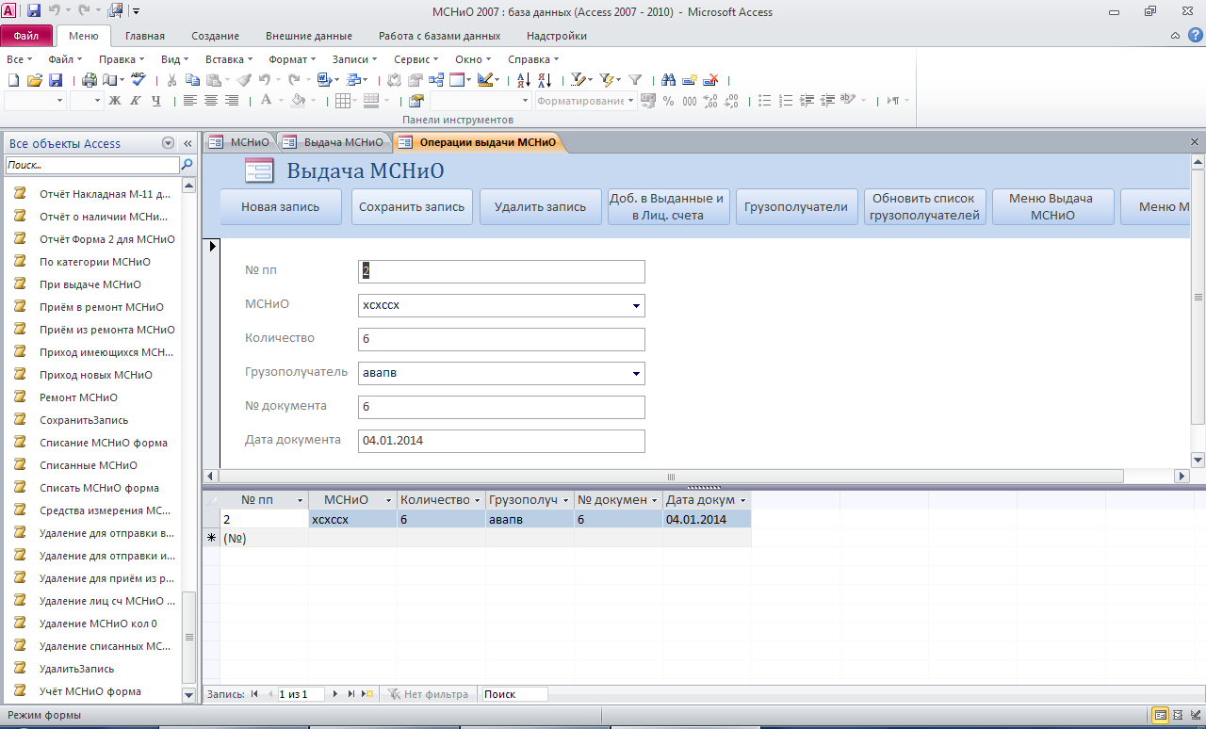
Заполнение Формы 2 для МСНиО:
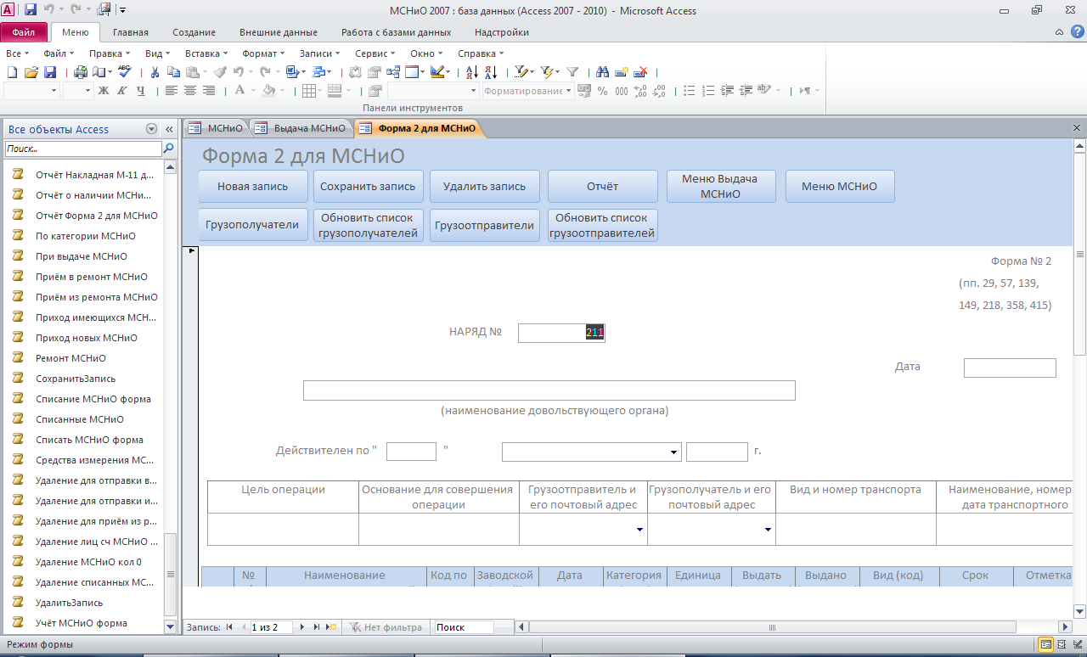
Продолжение Формы 2:
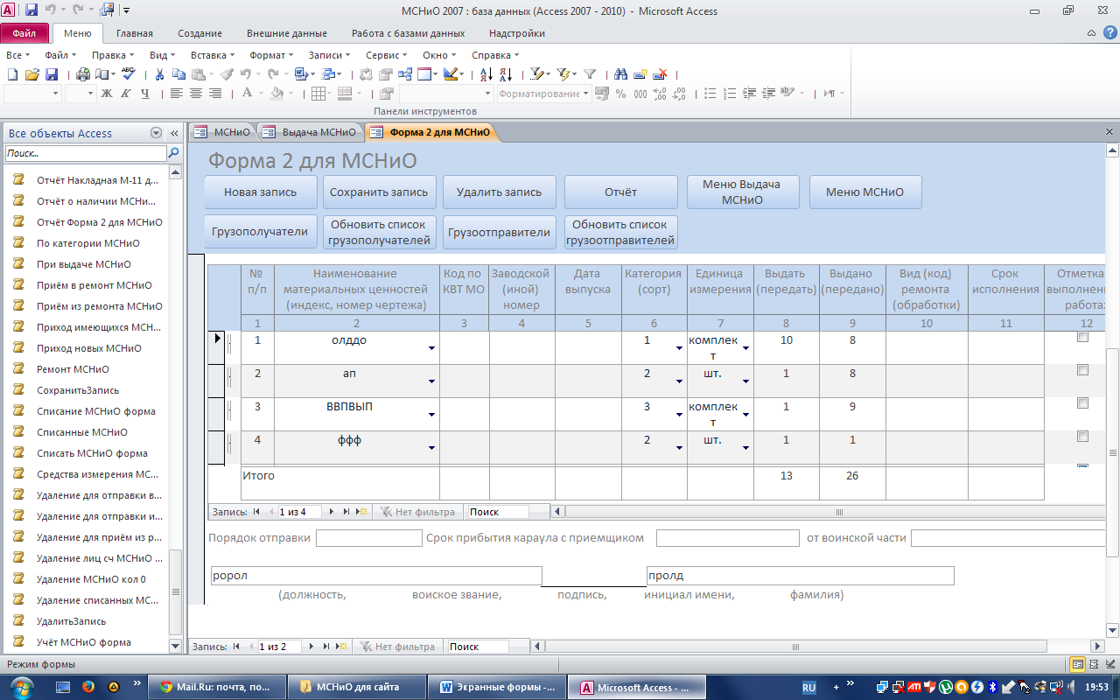
Отчёт по Форме 2:
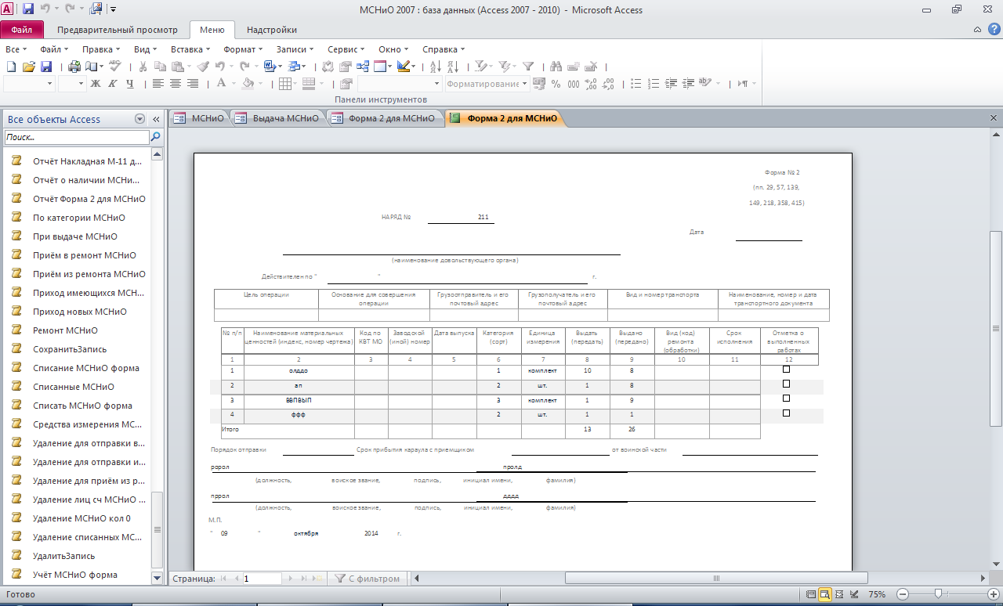
Заполнение Накладной-требования М-11 для МСНиО:
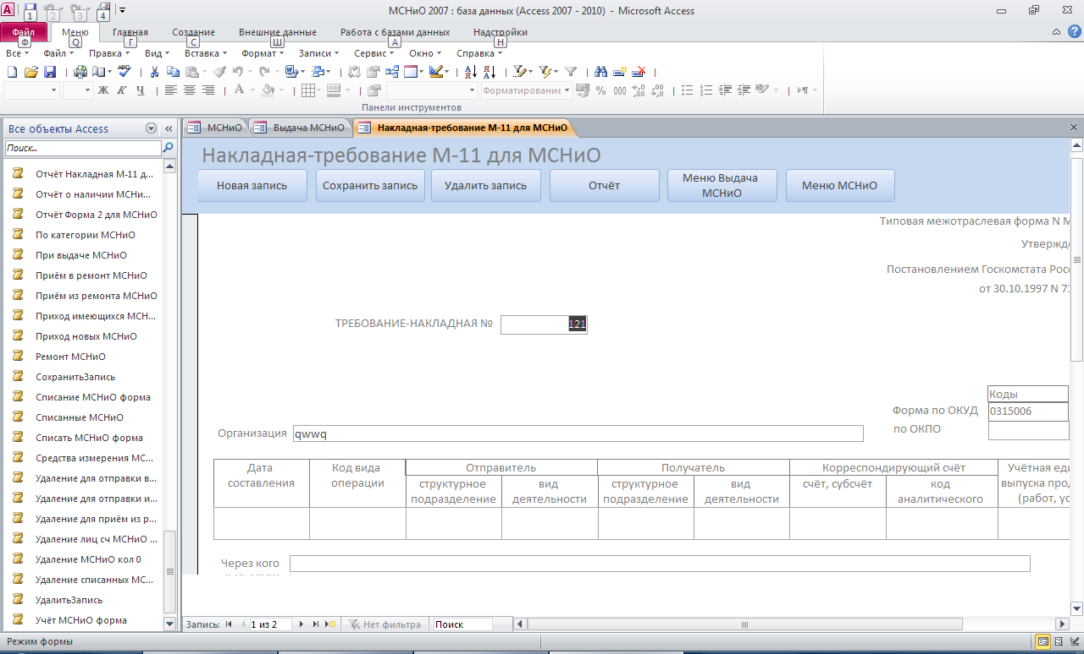
Проделжение:
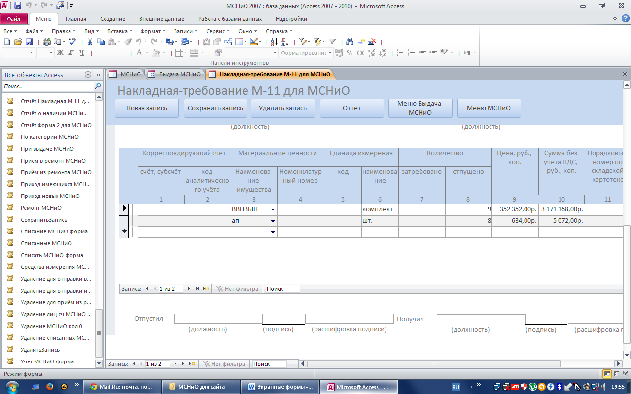
Отчёт по накладной:
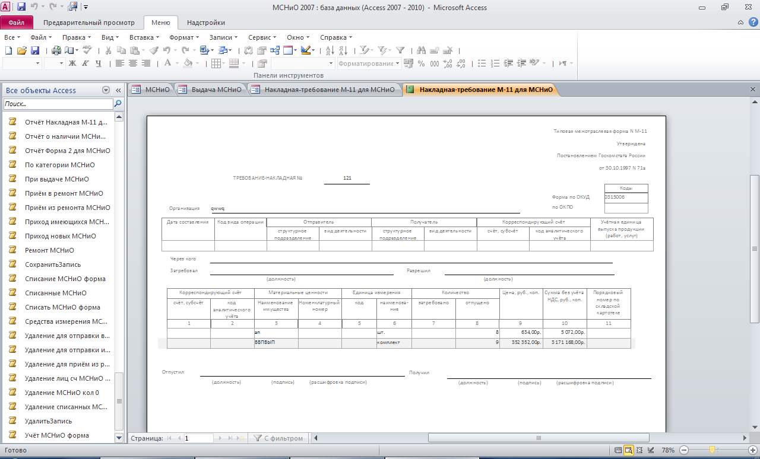
Средства измерения (СИ):
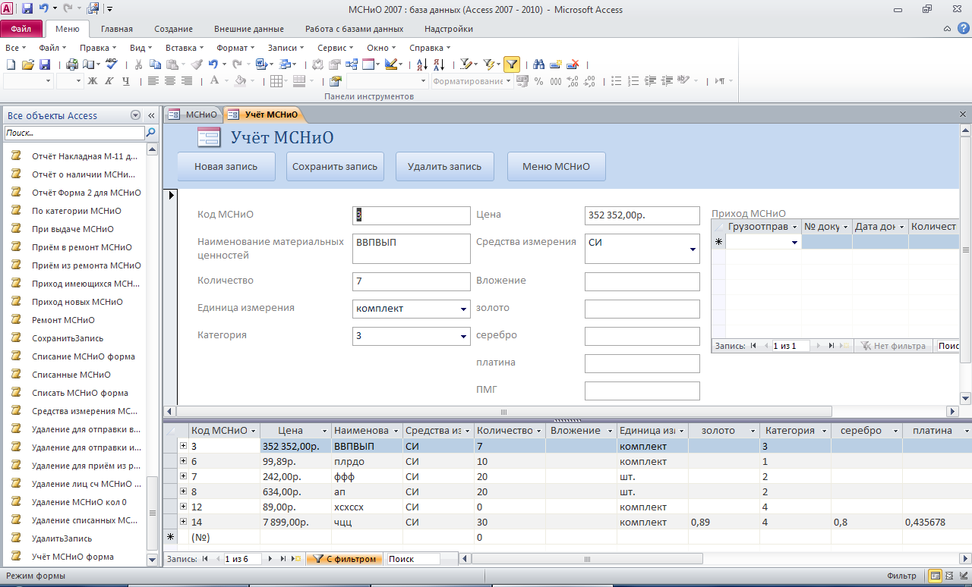
Форма для выбора категории и последующей фильтрации:
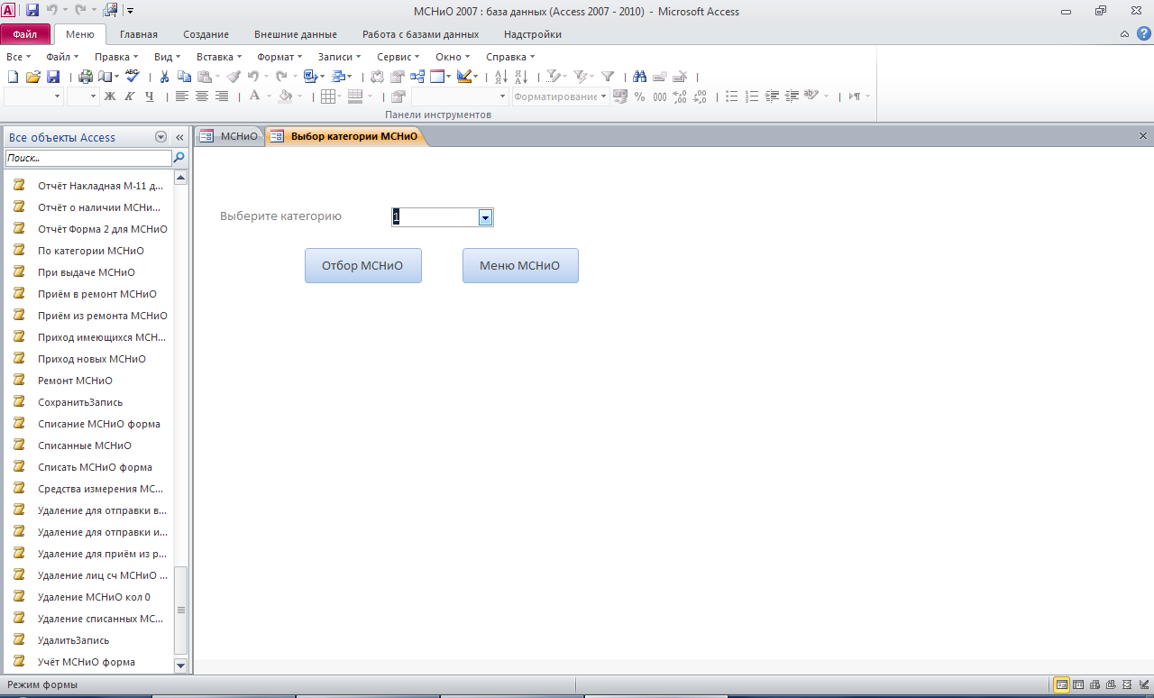
Результаты фильтрации по выбранной категории:
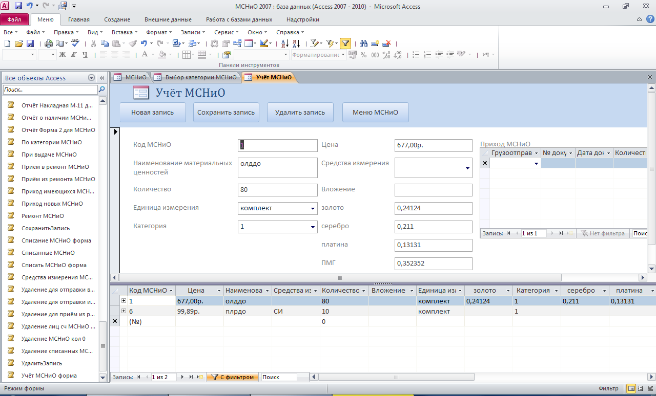
Выданные МСНиО:
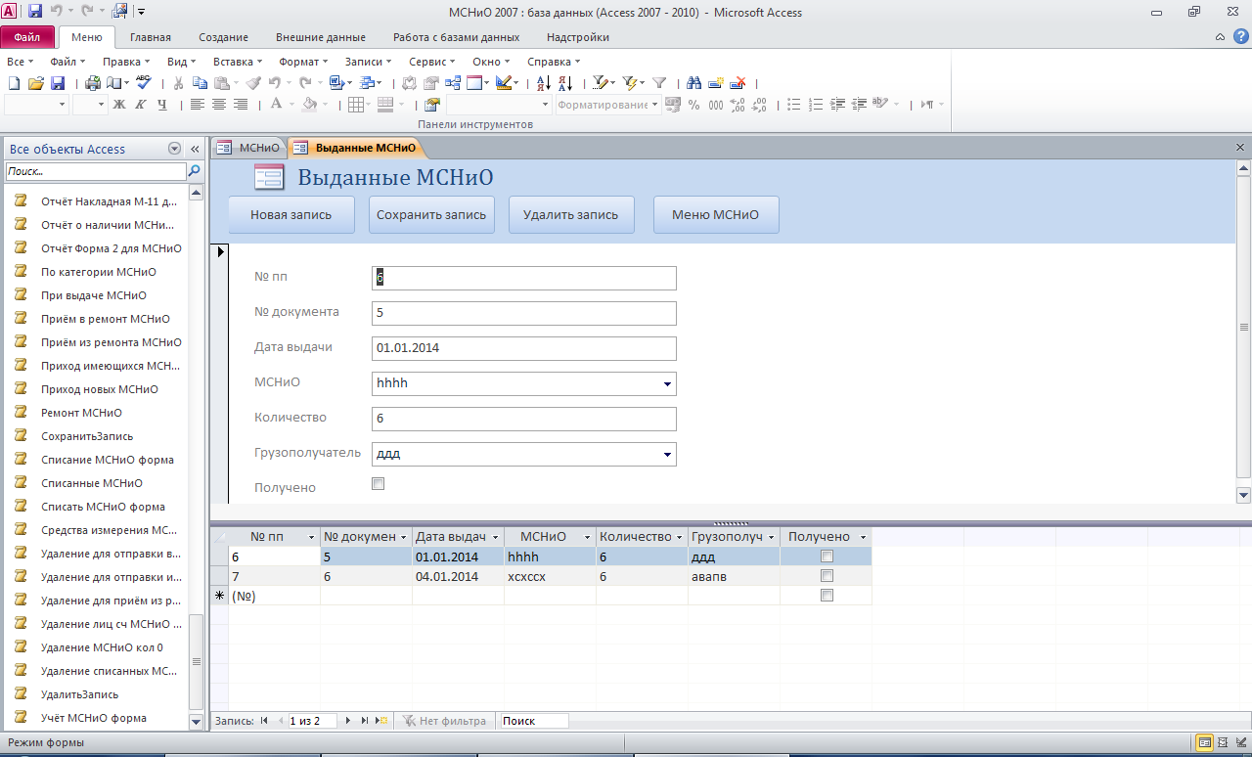
Меню Списание МСНиО:
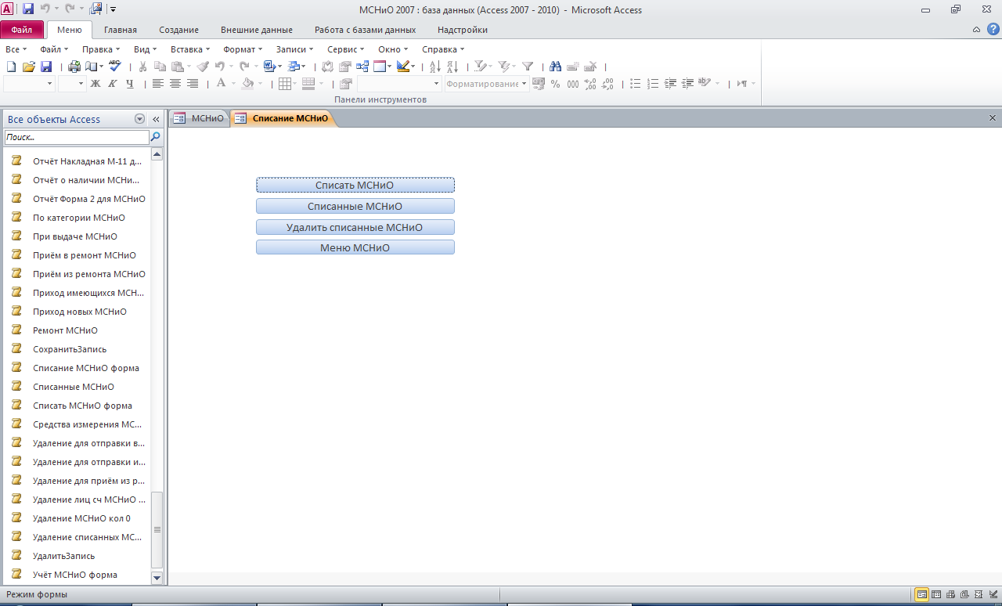
Форма для списания МСНиО:
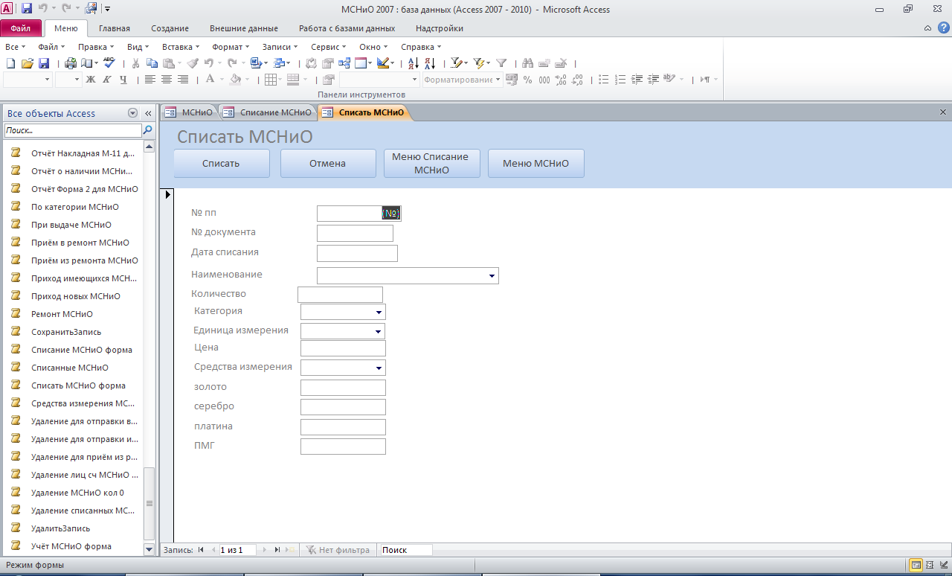
Форма Списанные МСНиО:
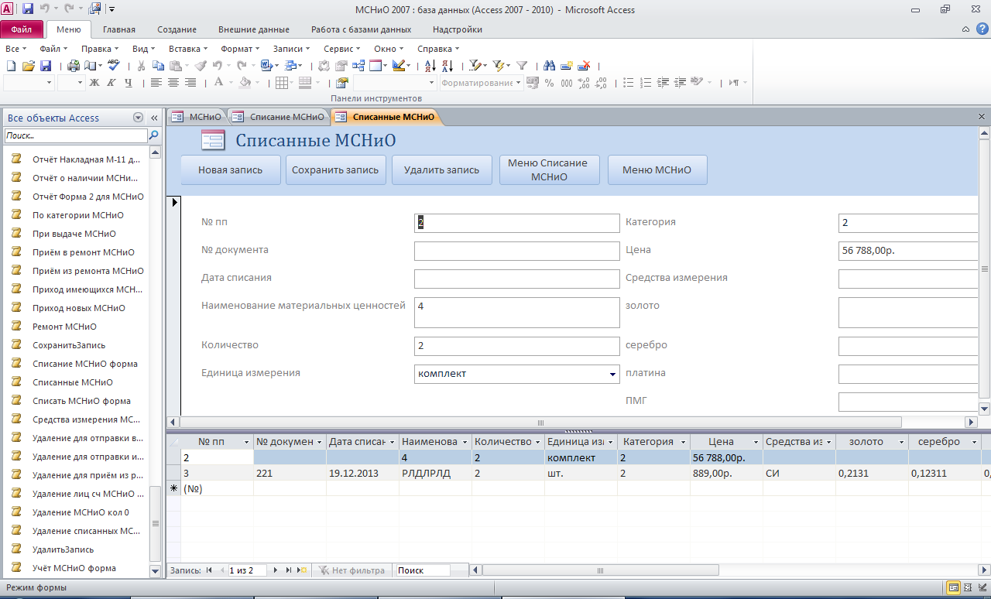
Форма Выбор грузополучателя для лицевых счетов МСНиО:
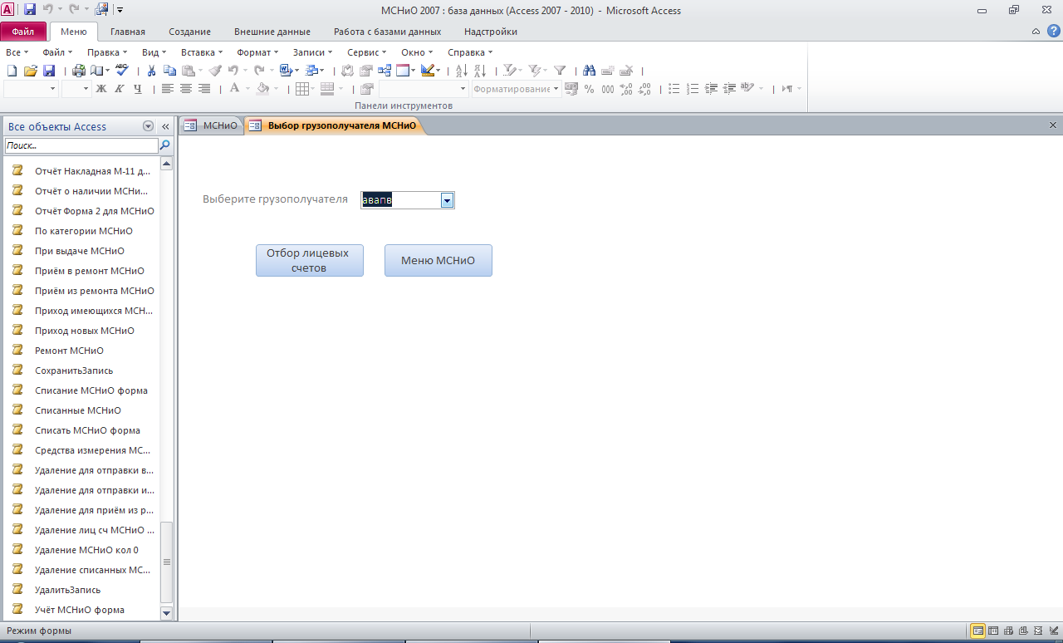
Форма Лицевые счета для МСНиО:
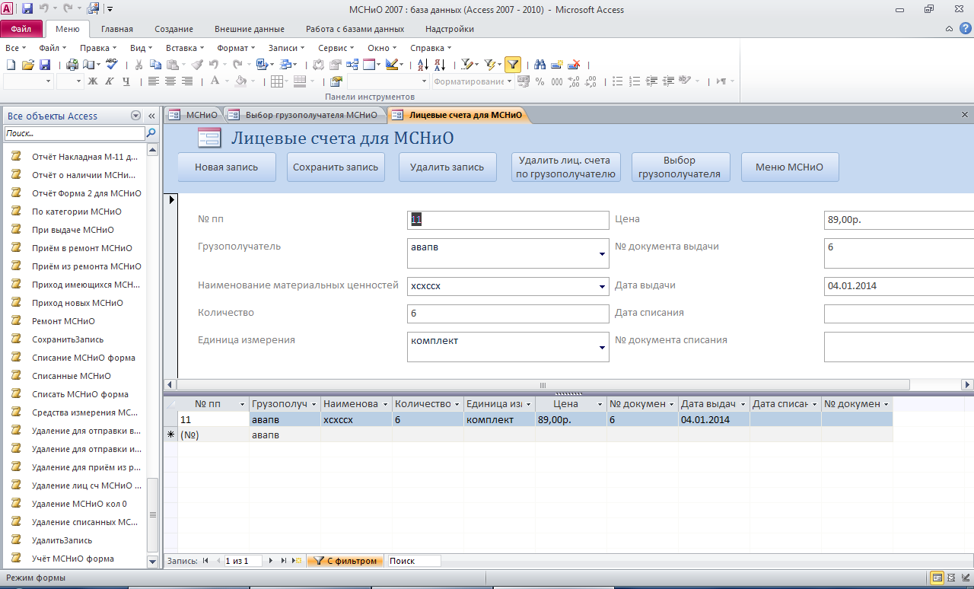
Меню Ремонт МСНиО:
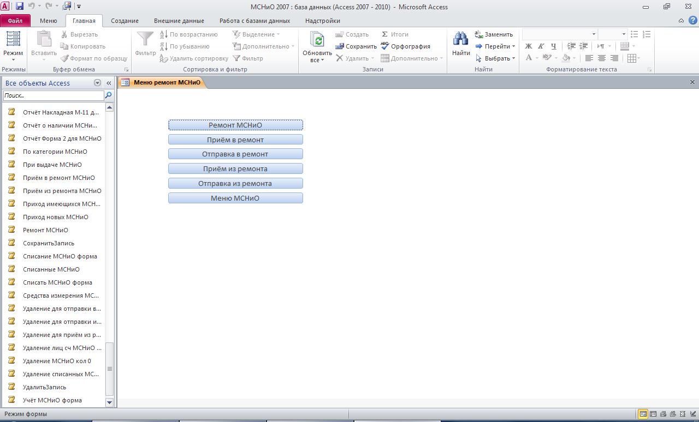
Форма Ремонт МСНиО:
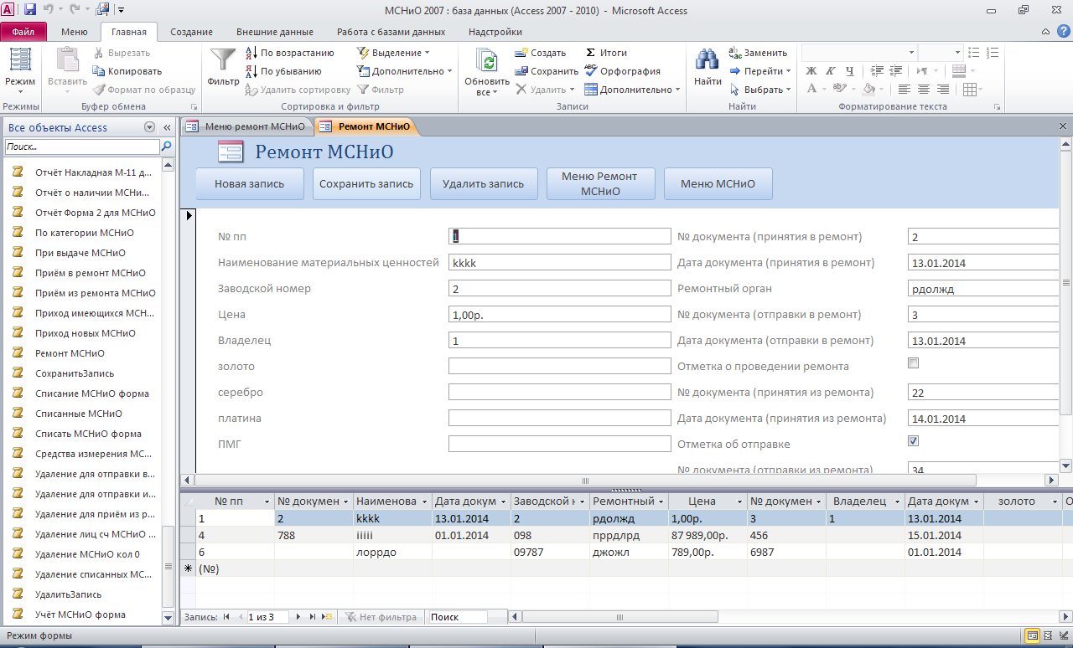
Форма Приём в ремонт МСНиО:

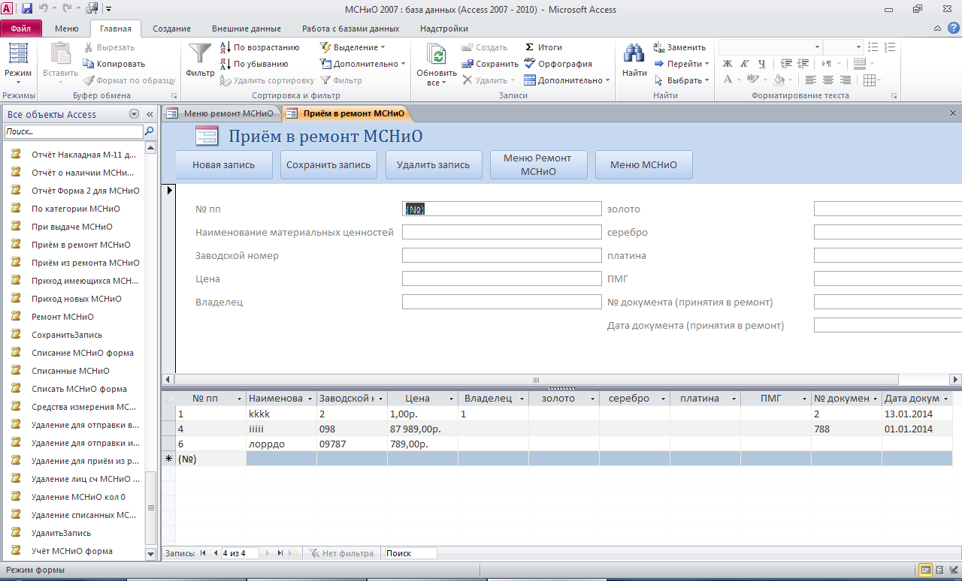
Форма Отправка в ремонт МСНиО:
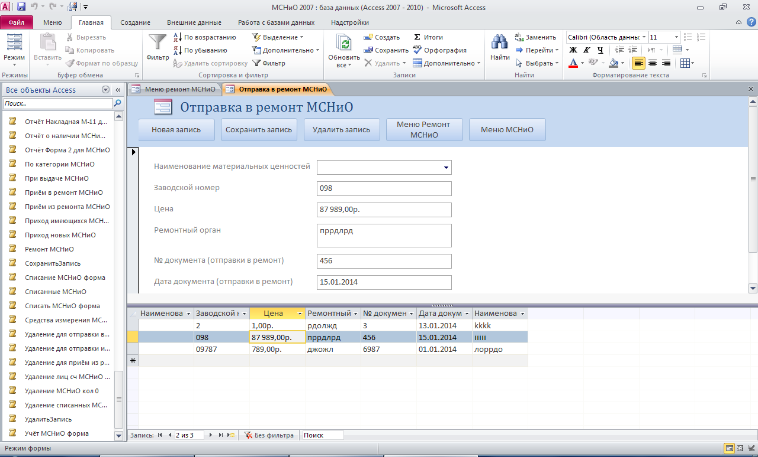
Форма Приём из ремонта МСНиО:
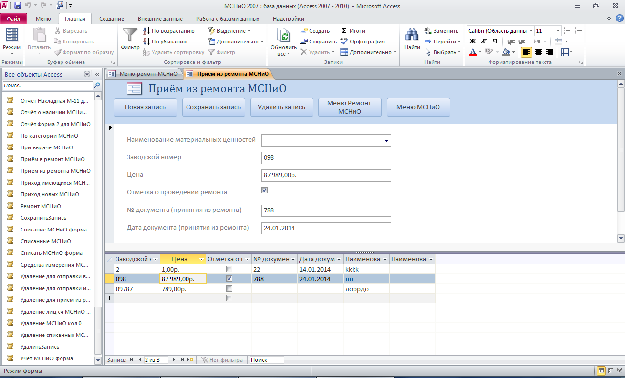
Форма Отправка из ремонта МСНиО:
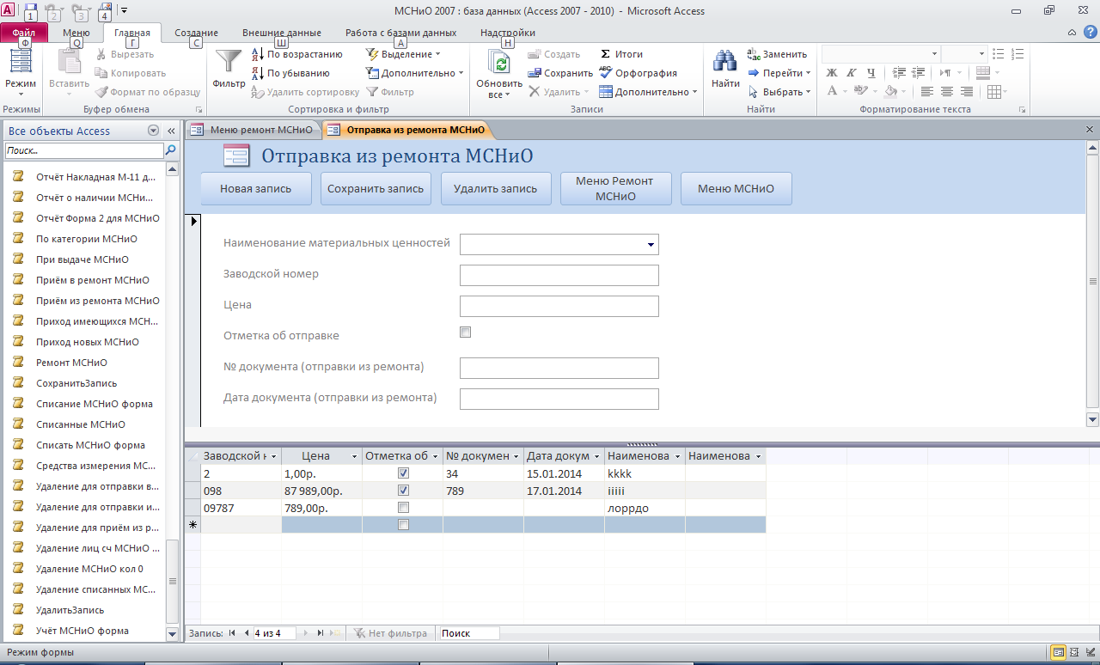
Отчёт о наличии МСНиО на дату:
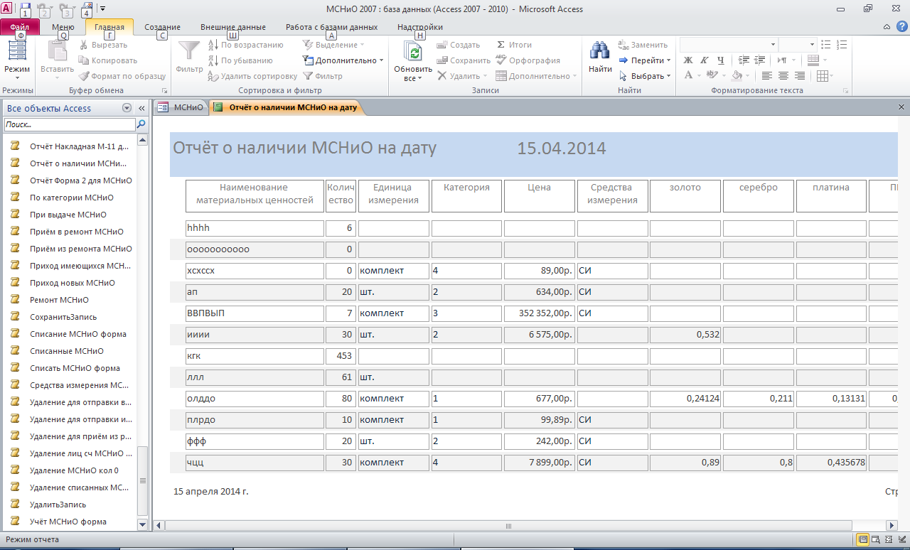
Этот отчёт взят с сайта http://access.avorut.ru

Скачать готовую базу данных access «Учёт МСНиО 2007»
Пароль для базы данных «Учёт МСНиО 2007»

Другие готовые базы данных access
- Скачать базу данных access «Учёт подписки на печатные издания» Скачать базу данных access «Учёт подписки на печатные издания»
- Скачать базу данных access «Учёт печатных изданий» Скачать базу данных access «Учёт печатных изданий»
- Скачать базу данных access «Учёт МСНиО» (морские средства навигации и океанографии) Скачать базу данных access «Учёт МСНиО»
- Скачать базу данных access «Книжный магазин» Скачать базу данных access «Книжный магазин»
- Скачать базу данных access «Библиотека» Скачать базу данных access «Библиотека»
- Скачать базу данных access «Списание книг в библиотеке» Скачать базу данных access «Списание книг в библиотеке»
- Скачать базу данных access Библиотека Скачать базу данных access Библиотека
- Скачать базу данных access Библиотека института Скачать базу данных access Библиотека института
- Скачать базу данных access «Почтамт» Скачать базу данных access «Почтамт»
- Скачать базу данных access «Учёт прихода товаров на почтамт» Скачать базу данных access «Учёт прихода товаров на почтамт»
- Скачать базу данных access «Рекламное агентство» Скачать базу данных access «Рекламное агентство»

